Обобщение педагогического опыта.

Введение

1.Тема опыта
Использование нетрадиционных техник рисования в работе с детьми
дошкольного возраста.
2. Сведения об авторе
Ярославская Елена Борисовна
Образование: высшее
Педагогический стаж: 32 года (общий); 23 года (в данной организации).
3. Актуальность и перспективность опыта.
Мой опыт отражает найденное, в области изобразительного искусства и отражает те поиски правильных и интересных путей формирования у обучающихся эстетического воспитания и развития их творческих способностей.
Эстетическое воспитание -это глубокий, многолетний, целенаправленный процесс, в результате которого формируется эстетическое отношение ребёнка к окружающему миру, природе, искусству. Поэтому я считаю очень важно, чтобы дети и сами стали творцами прекрасного- не только умели видеть и понимать его, но и творить, создавать красоту вокруг себя.
Актуальность опыта состоит в том, что занимаясь по комплексной программе дополнительного образования детей от 3 до 7 лет "Колокольчик",направление "Изобразительное искусство" ребёнок активно развивает воображение, творческие способности, инициативу и художественный вкус. Данный опыт предлагает оригинальный метод развития художественных способностей у детей младшего возраста и формирования у них художественных знаний и умений. Я считаю, что ребёнка необходимо вовлекать в собственное творчество, в процессе которого создается красивый, необычный рисунок. Главное, не допустить, чтобы, у ребёнка пропало желание рисовать, а наоборот он должен ощутить радость и гордость за собственную работу. Поэтому после каждого занятия у нас оформляется выставка, где каждый ребёнок может увидеть свою работу. Дети любят рисовать, а рисовать новыми необычными материалами, оригинальными техниками удивляет и восхищает детей и позволяет детям ощутить незабываемые положительные эмоции. Поэтому в моей образовательной программе очень много творческих тем, которые создаются в нетрадиционной технике. Перспективность опыта заключается в том, что благодаря применению на занятиях нетрадиционных техник рисования, можно намного повысить интерес детей к рисованию. Таким образом, ценность занятий состоит в том, чтобы познакомить детей с различными нетрадиционными техниками рисования и сформировать у детей технические навыки рисования. Научить создавать свой неповторимый образ, в рисунках используя различные техники рисования.
4. Основная идея опыта
Моя главная идея – разбудить в каждом ребёнке стремление к художественному творчеству как средству самовыражения, добиться того, чтобы творческая деятельность вызвала чувство радости.
При проведении занятий я использую следующие формы организации: беседы, путешествия по сказкам, наблюдения, экскурсии, фотовыставки, выставки рисунков, конкурсы.
Методы: наглядный, словесный, практический.
Задачи:
Образовательные:
-Познакомить с различными художественными материалами;
-Учить работать в разнообразных нетрадиционных техниках рисования;
-Обучить основным приёмам работы в нетрадиционной художественно-графической технике;
-Познакомить с условиями свободного экспериментирования с художественными материалами и инструментами;
-Формировать у детей изобразительные навыки и умения.
Развивающие:
-Сформировать композиционные навыки;
-Способствовать развитию индивидуального почерка;
-Способствовать формированию художественного вкуса и чувства гармонии;
Способствовать развитию активности, инициативности и любознательности;
-Вызвать у детей эмоциональную отзывчивость к окружающему миру, родной природе, к событиям нашей жизни;
Воспитательные:
-Формирование у детей устойчивого интереса к искусству и занятиям художественным творчеством;
-Воспитывать аккуратность, любовь к труду и творчеству;
-Воспитывать бережное отношение к живой природе и восхищаться ей;
-Сформировать адекватную самооценку.
-вызвать интерес к народному художественному творчеству;
Рисование традиционными техниками требует большого умения, сформированных навыков и знаний, приемов работы. Ребёнок 4 лет не имеет этих знаний и навыков и не увидев положительного результата от своей работы у него пропадает желание рисовать вообще. Использование на моих занятиях нетрадиционные техники рисования я помогаю ребенку преодолеть страх перед неудачей в рисовании.
На занятиях мы знакомимся со следующими техниками: тычок жесткой полусухой кистью печать поролоном печать пробками; восковые мелки + акварель; свеча + акварель; отпечатки листьев; рисунки из ладошки; рисование ватными палочками; с помощью ватных дисков. рисование мятой бумагой; монотипия пейзажная; печать по трафарету; монотипия предметная; "кляксография".
Осваивая нетрадиционные техники мы поэтапно переходим к традиционным способами рисования в начале с простейшими, со временем уже осмысленно изыскивают новые приемы отражения окружающей действительности и собственном изобразительном творчестве. Поэтому тему своего опыта и работы считаю актуальной.
5. Теоретическая база опыта.
Изобразительная деятельность – специфическое образное познание действительности. Из всех ее видов детское рисование изучено наиболее полно и разносторонне. В настоящее время современными педагогами и психологами разрабатываются нетрадиционные техники рисования, в которых ставятся новые задачи обучения и воспитания ребенка.
О нетрадиционных техниках рисования, системе построения занятий можно узнать из следующих источниках:
Акуненок Т.С. Использование в ДОУ приемов нетрадиционного рисования /Дошкольное образование. - 2010.
Анцифирова Н. Г. Необыкновенное рисование // Дошкольная педагогика. 2011.
Грибовская А.А. «Народное искусство и детское творчество» Просвещение, 2009
Давыдова Г.Н. «Нетрадиционные техники рисования в детском саду», Москва, 2008г.
Занятия по изобразительной деятельности. Коллективное творчество/ Под ред. А. А. Грибовской. -М.: ТЦ Сфера, 2009
Иванова. О.Л. Васильева. И.И. Как понять детский рисунок и развить творческие способности ребенка.- СПб.: Речь; М.: Сфера,2011.
Калинина Т.В. Первые успехи в рисовании. Большой лес. - СПб.: Речь, Образовательные проекты; М.: Сфера, 2009
Квач, Н. В. Развитие образного мышления и графических навыков у детей 5-7лет[Текст] /Пособие для ДОУ/Н.В. Квач. - М.: ВЛАДОС, 2011.
Комарова Т. Изобразительная деятельность детей в детском саду. - М.: МаРТ, 2009
Лыкова И. А. Изобразительная деятельность в детском саду подготовительная к школе группа.- Москва.2009
Лыкова И.А. Изобразительная деятельность в детском саду- М.: Сфера, 2011.
Никитина А.В., Нетрадиционные техники рисования в детском саду. 2009
Никитина А.В. «Нетрадиционные техники рисования в ДОУ. Пособие для воспитателей и родителей». - СПб.: КАРО, 2010г.
Фатеева А.А. Рисуем без кисточки - Ярославль, 2014.
Цквитария Т.А. нетрадиционные техники рисования. Интегрированные занятия в
Янушко Е.А. Рисование с детьми раннего возраста. - М., 2010.
6. Новизна.
Новизна опыта состоит в том, что через использование нетрадиционных техник рисования на своих занятиях я поэтапно перехожу к традиционным способам рисования, развивая творческие способности ребёнка. На своих занятиях беру их за основу, так как нетрадиционные техники изображения способствуют развитию познавательной деятельности, коррекции психических процессов и личностной сферы ребёнка в целом. Приобретая соответствующий опыт рисования в нетрадиционных техниках и преодолев страх перед неудачей, дети на моих занятиях в дальнейшем получают удовольствие от работы, беспрепятственно переходят к овладению новых техник рисования и освоив программу продолжают обучение в объединениях художественного творчества ЦДТ № 2.
Технология опыта
Данный опыт сформирован в процессе проведения занятий с детьми, учитывая достижения и результатов в работе, а также в результате обобщения опыта коллег, передовых педагогов, изучения теоретических и практических материалов. В программе собраны теоретически обоснованные методы работы с детьми, для раскрытия творческого потенциала, воспитания и развития творческой личности.
Сущность опыта состоит в том, что для эффективной работы по художественному, творческому развитию детей учитываются творческие возможности и способности ребёнка. Процесс художественно-эстетического воспитания строится на основе формирования у детей знаний о многообразии техник отражения реального мира на листе бумаги, с использованием нетрадиционных техник рисования в сочетании с другими методами и приемами обучения и воспитания. Участвуя в творческом процессе, дети проявляют интерес к миру природы, гармонии цвета и форм. Это позволяет по особенному смотреть на все их окружение, прививать любовь ко всему живому.
В своей работе я использую такие формы организации и проведения занятий, как беседы, наблюдения, экскурсии, фотовыставки, выставки рисунков, конкурсы.
Методы: наглядный, словесный, практический.
Техники нетрадиционного рисования используемые на моих занятиях:
“Монотипия”,“Печать листьями”,“Рисование нитками",“Печатание бумагой”,“Рисование методом наката”,“Рисование с помощью соли”,“Рисование кляксами”, “Рисование руками, ладошкой, кулаком, пальцами”,“Мятый рисунок”, “Рисование методом «тычок»,“Оттиск поролоном”.
Мы часто рисуем техникой «Монотипия». Складываем лист бумаги вдвое и на одной его половинке рисуем половину изображаемого предмета. Затем снова складываем лист пополам. В этой технике в основном рисуем симметричные предметы. Интересно были выполнены работы на следующие темы: "Деревья смотрят в воду", "Ранняя весна", «Бабочка»и др.
Очень интересно детям рисовать отпечатками листьев. Листья покрываем краской, затем окрашенной стороной кладем на лист бумаги, прижимаем и снимаем, получается аккуратный цветной отпечаток растения. А можно приложить листок к бумаге и раскрашивать лист полностью, тогда пространство под листочком будет не закрашенным. Так мы рисовали осенний лес.
Каждый из этих методов используемый на моих занятиях доставляет детям радость, положительные эмоции.
Результативность опыта
Основным результатом опыта является формирование творческой личности, которая умеет работать самостоятельно, реализовывать свой замысел в рисунке проявляя свою индивидуальность.
Оценка результативности опыта происходит на основе достижений детей, сравнивая их начальный уровень и полученный результат. В процессе освоения программы "Изобразительное искусство" дети научились создавать замечательные рисунки своими руками, все это важные составляющие процессы обучения и развития. У каждого из них есть своя собственная выставка, которой они гордятся. Результатом работы можно считать не только процесс развития ребёнка во всех видах его изобразительной деятельности, но и сохранение навыков, которые помогут им в будущем совершенствовать их потенциальные возможности.
Я замечаю, что у детей при освоении программы возрастает интерес к нетрадиционным техникам рисования, они стали творчески всматриваться в окружающий мир, находить разные оттенки, приобрели опыт эстетического восприятия. Рисунки детей стали интереснее, содержательнее, замысел богаче, они обрели уверенность в себе.
1.Реальный вклад педагога
-Совершенствуется образовательная программа;
-Ежегодно разрабатывается наглядный и раздаточный материал, готовятся презентации для занятий.
-Приобретены изделия декоративно прикладного творчества, которые используются в работе ("Хохлома ","Дымковская игрушка","Гжель","Филимоновская игрушка" и др.)
-Пополняется выставочный фонд ЦДТ № 2.
2. Стабильность
Использование данного опыта даёт высокие результаты обучения, которые можно проследить в показателях по аттестации обучающихся(на начало обучения, промежуточной и итоговой), которые подтверждаются участием в выставках организованных в ЦДТ № 2, в конкурсах различных уровней.
3. Доступность
Для реализации данного опыта с материально-технической точки зрения необходимо достаточно разнообразные средства обучения:
-информационные (демонстрационный и раздаточный материал, видеоматериалы, учебно-методические пособия)
-художественные материалы
-технические средства обучения.
4. Перспективы применения опыта в массовой практике
Данный опыт может быть использован как педагогами со стажем, так и молодыми специалистами. Его можно реализовать в учреждениях дополнительного образования, в учреждениях дошкольного образования.

Список литературы

Нормативно-правовая база:
- Национальная доктрина образования в Российской Федерации (постановление Правительства РФ от 04.10.2000 г. № 751);
- Закон РФ « Об образовании»;
- Конвенция о правах ребёнка;
- Конституция РФ;
- Концепция модернизации образования. Приложение к приказу Минобразования России от 11.02.2002 г. № 393;
- Распоряжение Правительства Российской Федерации от 4 сентября 2014 г. № 1726-р г.Москва (о дополнительном образовании)
Учебная и методическая база:
- Белошистая А.В., Жукова О.Г. Волшебные краски. 3–5 лет: Пособие для занятий с детьми. – М.: Аркти, 2008.
- Давыдова Г.Н. Нетрадиционные техники рисования в детском саду. Часть1. - М.:"Издательство Скрипторий 2003", 2008.
- Давыдова Г.Н. Нетрадиционные техники рисования в детском саду. Часть 2. - М.:"Издательство Скрипторий 2003", 2008.
- Занятия по рисованию с дошкольниками/ Под ред. Р. Г. Казаковой - М.: ТЦ Сфера, 2008.
- Изобразительная деятельность старших дошкольников: рекомендации, занятия, дидактические игры/ авт. - сост. М.Г. Смирнова. - Волгоград: Учитель, 2009.
- Комарова Т. С. Изобразительная деятельность в детском саду.программа и методические рекомендации. - М. Мозайка - Синтез, 2008.
- Комарова Т.С. Изобразительная деятельность: Обучение детей техническим навыкам и умениям. //Дошкольное воспитание, 1991, N2.\
- Комарова Т.С. Как можно больше разнообразия. //Дошкольное воспитание, 1991, N9.
- Косминская В.Б., Халезова Н.Б. Основы изобразительного искусства и методика руководства изобразительной деятельностью детей: Лаб. практикум. Учеб. Пособие для студентов пед. ин-тов по спец. N2110 «Педагогика и психология (дошк.)». – 2-е изд., дораб. – М.: Просвещение, 1987.
- Лахути М.Д. Как научиться рисовать. – Москва “Росмэн”, 2008.
- Лыкова И.А. Изобразительная деятельность в детском саду: планирование, конспекты занятий, методические рекомендации. – М.: «Карапуз - Дидактика», 2007.
- Никитина А.В. Нетрадиционные техники рисования в детском саду. /Пособие для воспитателей и заинтересованных родителей/. – СПб.: КАРО, 2008. – 96с.
- Сахарова О.М. Я рисую пальчиками: Издательский дом “Литера”, 2008.
- Теория и методика изобразительной деятельности в детском саду: Учеб.пособие для студентов пед. ин-тов по спец. N2110 «Педагогика и психология (дошк.)» /В.Б. Косминская, Е.И. Васильева, Р.Г. Казакова и др. – 2-е изд., перераб. и доп. – М.: Просвещение, 1985.
- Утробина К.К., Утробин Г.Ф. Увликательное рисование методом тычка с детьми 3–7 лет: Рисуем и познаем окружающий мир. – М.: “Издательство Гном и Д”, 2008.
- Фатеева А.А. Рисуем без кисточки. - Ярославль: Академия развития, 2004.
- Художественное творчество в детском саду: Пособие для воспитателя и музыкального руководителя. Под ред. Н.А. Ветлушной. – М.: Просвещение, 1974.

Конспект открытого занятия (дистанционного).
Тема занятия: «Бабочка».
Цель: Научить рисовать бабочку в технике «монотипия».
Задачи:

Обучающие: познакомить детей с нетрадиционной техникой «монотипия».
Развивающие: закреплять умение рисовать по представлению бабочку, располагая рисунок с левой стороны от сгиба листа, передавать пропорции.
Воспитательные:воспитывать эстетический вкус и умение получать удовлетворение от созданной работы.
Оборудование: Картинки с изображением разных видов бабочек, лист бумаги, толстые и тонкие кисти по количеству детей, салфетки, краски гуашь или акварель, баночка для воды.
Ход занятия:
1.Разгадывание загадки.
В ярком платье модница —
Погулять охотница.
От цветка к цветку порхает,
Утомится — отдыхает.

О ком идет речь? Что это за модница?
Дети: Бабочка.
2. Беседа и просмотр слайдов с изображением бабочек.

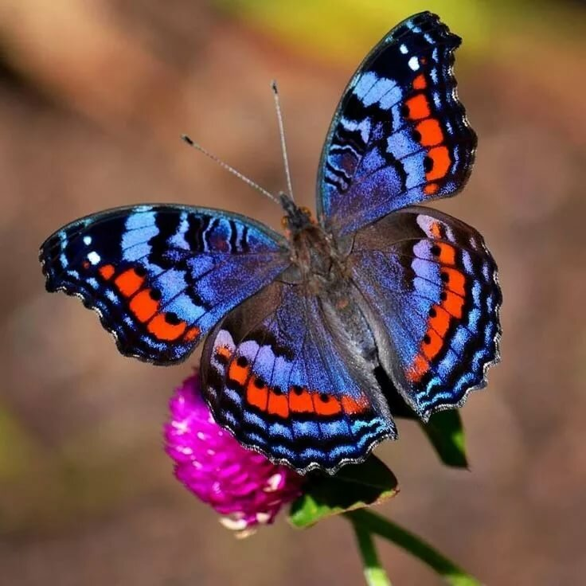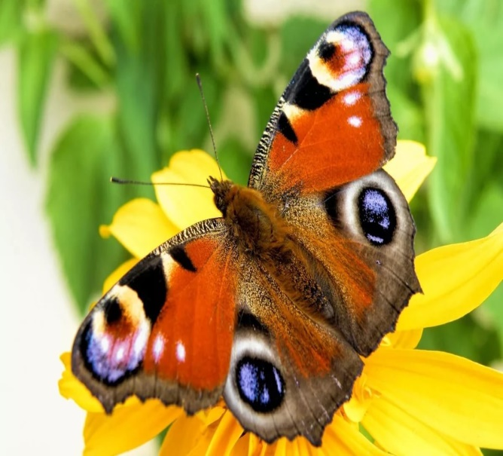
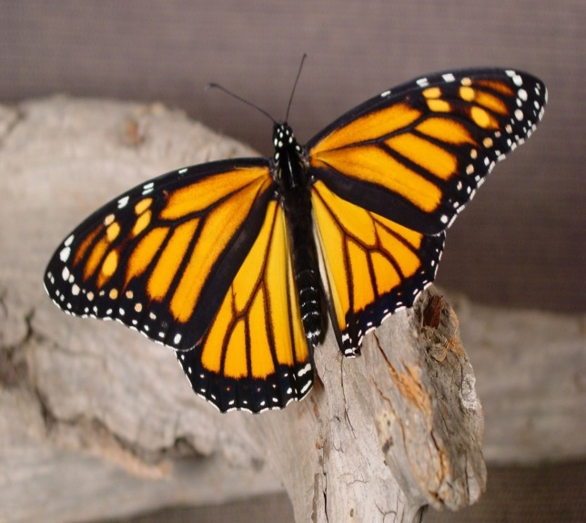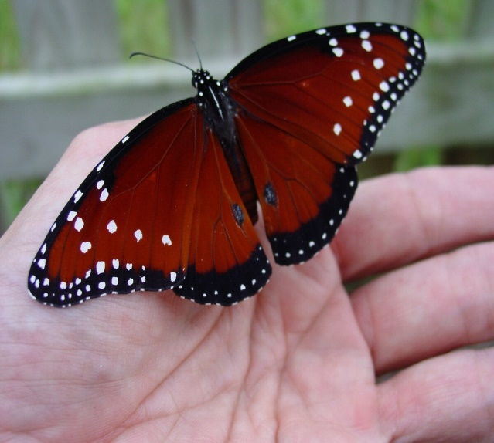
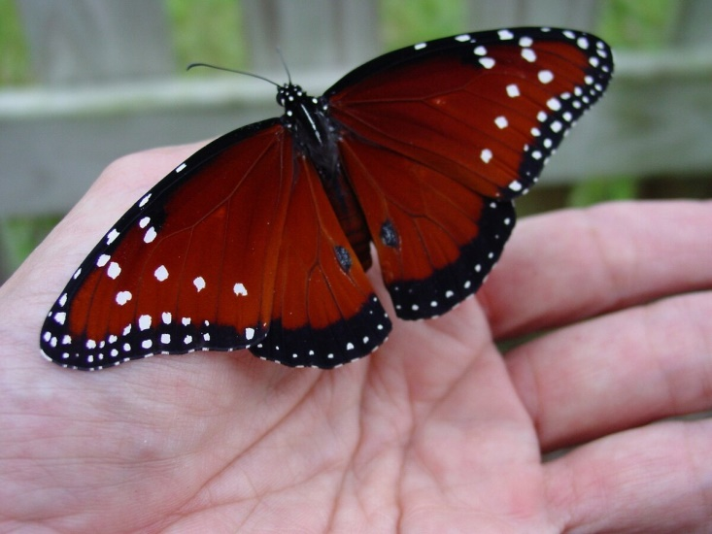
Расскажи, из каких частей состоит бабочка? Что у нее есть?
У бабочки два крыла слева и два крыла справа. Давайте посмотрим, какие разнообразные бабочки бывают.
3.Знакомство с техникой «монотипия»
Мы посмотрели много картинок с изображениями различных бабочек. Сегодня я предлагаю вам научиться рисовать красивых бабочек с помощью одного интересного приёма. Он называется «монотипией».
Строение бабочек симметрично, то есть левая и правая части их тела одинаковы. Этим мы и воспользуемся. Посмотрите, ваш лист для рисования, его нужно сложить пополам. Мы нарисуем только одну половину бабочки, начиная от линии сгиба. Выберите бабочку, которую вы будете рисовать.
4.Практическая часть занятия.
-Посмотрите у вас лист сложенный пополам. На одной половине нарисуем верхнее и нижнее крыло бабочки толстой кистью.
-У нас нарисована половина бабочки, а теперь аккуратно сложите пополам лист, плотно прижмите и затем раскройте его. Посмотрите, что получилось?( Бабочка).
- Да, у нас получилась бабочка. Как вы думаете, чего ей не хватает? (Туловище и усики)
-А вот узоры на крылышках бабочек могут быть самыми разнообразными. Недаром бабочек считают похожими на цветы.
- Красивая бабочка у нас получилась?
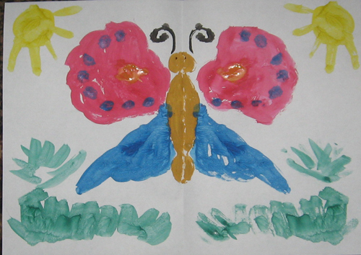

-Бабочка будет центральной частью рисунка. Но его можно дополнить и другими изображениями — нарисовать цветы, траву, других насекомых: жучков, гусениц, улитку и т.д. Это дети должны решить сами.
6. Итог занятия:
В заключительной части занятия предлагается рассказать о получившихся у них композициях, придумать короткую сказку о бабочке, изображенной на рисунке.

